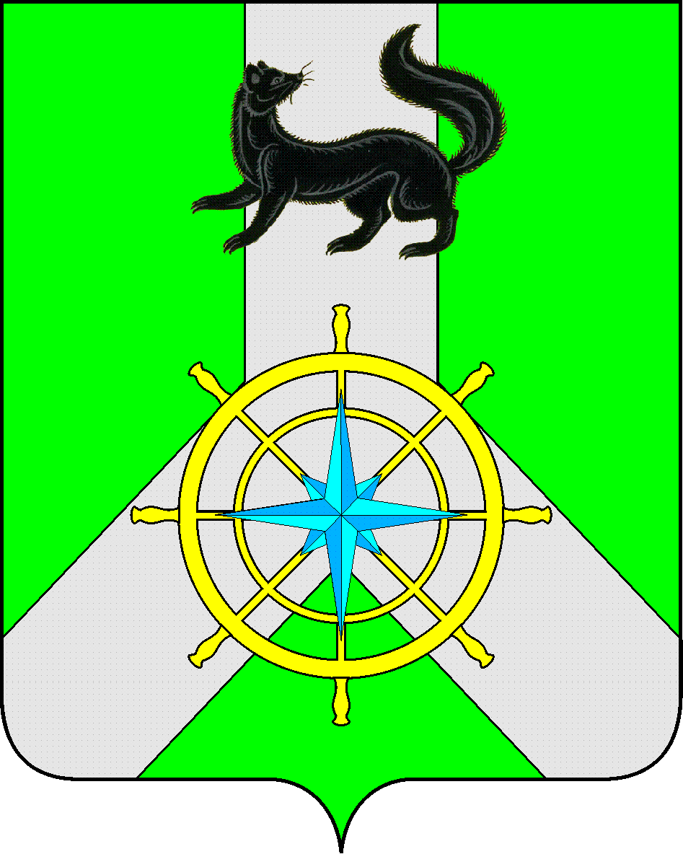
Р О С С И Й С К А Я Ф Е Д Е Р А Ц И Я

И Р К У Т С К А Я О Б Л А С Т Ь

К И Р Е Н С К И Й М У Н И Ц И П А Л Ь Н Ы Й Р А Й О Н

А Д М И Н И С Т Р А Ц И Я

П О С Т А Н О В Л Е Н И Е

от 29 сентября 2025 г. |  | № 545
 | г.Киренск

О проведении публичных слушаний по вопросам утверждения муниципальных программ

В целях обеспечения участия населения Киренского округа в осуществлении местного самоуправления, руководствуясь статьей 47 Федерального закона от 20.03.2025 № 33-ФЗ «Об общих принципах организации местного самоуправления в единой системе публичной власти», решением Думы Киренского муниципального района от 26.06.2024 № 398/7 «Об утверждении порядка организации и проведения публичных слушаний на территории муниципального образования Киренский район», Законом Иркутской области от 23.04.2025г. № 27-ОЗ «О преобразовании всех поселений, входящих в состав Киренского муниципального района Иркутской области, путем их объединения», ст.16, 39, 55 Устава муниципального образования Киренский район, администрация Киренского муниципального района

П О С Т А Н О В Л Я Е Т:

1. Назначить публичные слушания по вопросам утверждения муниципальных программ:
- «Обеспечение содержания и управление имуществом Киренского муниципального округа на 2026-2036 гг.»;
- «Архитектура и градостроительство в Киренском муниципальном округе на 2026-2036 гг.»;
- «Улучшение условий и охраны труда в Киренском муниципальном округе на 2026-2036 гг.»;
- «Обеспечение комплексных мер безопасности в Киренском муниципальном округе на 2026-2036 гг.»;
- «Защита окружающей среды в Киренском муниципальном округе на 2026-2036 гг.»;
-«Муниципальная поддержка приоритетных отраслей экономики Киренского муниципального округа на 2026-2036 гг.»;
-«Молодежная политика в Киренском муниципальном округе на 2026-2036 гг.»;
- «Развитие физической культуры и спорта в Киренском муниципальном округе на 2026-2036 гг.»;
-«Молодым семьям - доступное жилье на 2026-2036 гг.»;
- «Развитие транспортного комплекса в Киренском муниципальном округе на 2026-2036 гг.»;
-«Содействие в проведении мероприятий в Киренском муниципальном округе на 2026-2036 гг.»;
- «Создание условий для оказания услуг медицинского характера и укрепление здоровья населения Киренского муниципального округа на 2026-2036 гг.»;
- «Развитие жилищно-коммунального хозяйства в Киренском муниципальном округе на 2026-2036 гг.»;
- «Обеспечение предоставления мер поддержки отдельным категориям граждан в рамках полномочий администрации Киренского муниципального округа на 2026-2036 гг.";
- «Повышение безопасности дорожного движения на территории Киренского муниципального округа на 2026-2036 гг.»;
- «Отлов и содержание безнадзорных животных в Киренском муниципальном округе на 2026-2036 гг.»;
- «Развитие дорожного хозяйства в Киренском муниципальном округе на 2026-2036 гг.»;
-«Строительство, реконструкция, капитальный и текущий ремонты объектов муниципальной собственности Киренского муниципального округа на 2026-2036 гг.»;
- «Развитие образования в Киренском муниципальном округе на 2026-2036 гг.»;
- «Развитие культуры в Киренском муниципальном округе на 2026-2036 гг.»;
- «Профилактики терроризма и экстремизма, а также минимизация и (или) ликвидация последствий их проявлений на территории Киренского муниципального округа на 2026-2036 гг.»;
- «Профилактика правонарушений в Киренском муниципальном округе на 2026-2036 гг.»;
-«Профилактика безнадзорности и правонарушений несовершеннолетних в Киренском муниципальном округе на 2026-2036 гг.»;
-«Реализация государственной национальной политики в Киренском муниципальном округе на 2026– 2036 гг.»;
-«Благоустройство территорий Киренского муниципального округа на 2026-2036 гг.»;
-«Формирование комфортной городской среды Киренского муниципального округа на 2026-2036 гг.»;
- «Обеспечение населения Киренского муниципального округа бытовыми услугами на 2026-2036 гг.»;
-«Социальная поддержка участников специальной военной операции, а также членов их семей в Киренском муниципальном округе на 2026-2036 гг.»;
-«Профилактика ВИЧ-инфекции/СПИДА и других социально значимых заболеваний в Киренском муниципальном округе на 2026-2036 гг.».
2. Публичные слушания провести 07 октября 2025 года в 16.00 часов, в администрации Киренского муниципального района по адресу: 666703, г. Киренск, ул. Красноармейская, 5, конференц-зал администрации.
3. Организатором проведения публичных слушаний определить администрацию Киренского муниципального района.
4. Определить форму публичных слушаний как публичное мероприятие.
5. Определить срок приема письменных замечаний и предложений жителей Киренского района по вопросу утверждения муниципальных программ со дня опубликования настоящего постановления до 16 часов 30 минут 06 октября 2025 года:
1) в письменной форме по адресу: ул. Красноармейская, 5, третий этаж, приемная мэра, в рабочие дни с 08.30 до 16.30;
2) в форме электронного документа через официальный сайт администрации Киренского муниципального района в информационно-телекоммуникационной сети «Интернет» по адресу: https://kirenskraion.mo.38.ru;
6. Настоящее постановление опубликовать в газете «Ленские зори» и на официальном сайте администрации Киренского муниципального района: https://kirenskraion.mo.38.ru

Мэр округа |  | К.В. Свистелин

